ASIGNATURA: Educación Física | PROFESOR (A): Daniel Arturo Alcaraz Fernández | GRADO: Quinto A - B
PERIODO: I | FECHA: Semana del 20 de enero al 28 de marzo | NÙMERO DE HORAS: 20

CLASE 50’ | LOGRO Y TEMA | ESTRATEGIAS DE ENSEÑANZA Y APRENDIZAJE | RECURSOS | INSTRUMENTOS DE EVALUACIÓN
2 horas | Identificar los conceptos básicos de educación física, y su aplicación en las actividades físicas favoreciendo la salud  Capacidades físicas condicionales y coordinativas  Habilidades motrices básicas de locomoción, manipulación y estabilidad | I.-Saludo y llamado a lista, calentamiento dinámico general, Explicación de los objetivos a desarrollar en clase  D. - Explicación y práctica de las Habilidades Motrices Básicas (HMB), teniendo como eje central de su desarrollo motriz.  - Carreras de relevos con obstáculos teniendo en cuenta las habilidades motrices básicas  C. - Vuelta a la calma  - policías y ladrones.  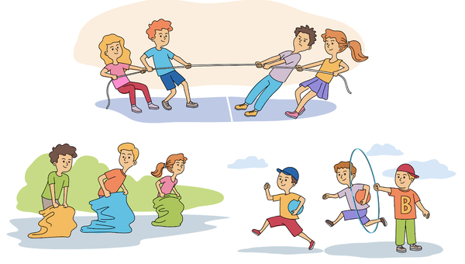 | HUMANOS:  1 educador físico  FISICOS:  -Balones de fundamentación  -Escenario deportivo | -Repaso general de los objetivos desarrollados  - Participación en clase  - Observación
2 horas | Identificar los conceptos básicos de educación física, y su aplicación en las actividades físicas favoreciendo la salud  Capacidades físicas condicionales y coordinativas  Habilidades motrices básicas de locomoción, manipulación y estabilidad  Juego  deporte  recreación | I. Saludo, Calentamiento dinámico general, Explicación de los objetivos a desarrollar en clase  D. Se realizan saltos de manera horizontal, es decir de lado a lado, tratando de pasar por encima de ciertos obstáculos. Los obstáculos pueden ser bastones, cuerdas o una línea pintada en el piso.  Se realizan saltos de manera vertical, tratando de pasar por encima de conos.  C. Vuelta a la calma (Trote – Estiramiento)  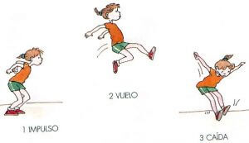 | HUMANOS:  1 educador físico  FISICOS:  -Balones de fundamentación  -Lazos  -Escenario deportivo | Repaso general de los objetivos desarrollados  Participación en clase  - Observación
2 horas | Identificar los conceptos básicos de educación física, y su aplicación en las actividades físicas favoreciendo la salud  Capacidades físicas condicionales y coordinativas  Habilidades motrices básicas de locomoción, manipulación y estabilidad  Juego  deporte  recreación | I, Saludo, Calentamiento dinámico general, Explicación de los objetivos a desarrollar en clase.  D. -Lanzamientos con una mano, luego con la otra mano, con las dos manos. Se deberá modificar la ubicación a diferentes distancias.  -Luego se realiza un ejercicio similar, pero en este caso se hará pateando la pelota y decepcionándola con el pie.  -Se realizan trabajos donde los estudiantes realicen acciones de puntería, intentándolo hacer lanzando pelotas, con manos y pies.  C. Juego la chucha  Estiramiento  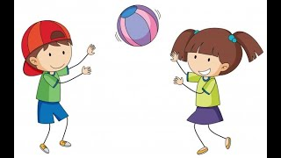 | HUMANOS:  1 educador físico  FISICOS:  -Balones de fundamentación  -Lazos  -Escenario deportivo | Repaso general de los objetivos desarrollados  Participación en clase  - Observación
2 horas | Identificar los conceptos básicos de educación física, y su aplicación en las actividades físicas favoreciendo la salud  Capacidades físicas condicionales y coordinativas  Habilidades motrices básicas de locomoción, manipulación y estabilidad  Juego  deporte  recreación | - Saludo, Explicar el desarrollo de las habilidades de manipulación el movimiento de lanzamiento. Juego la chucha  D. Lanzar y atrapar (Balones) diferentes formas – Arriba, Abajo, laterales.  Lanzamiento por parejas a través de manipulación de balones.  Realizar lanzamientos individuales hacia arriba con variaciones del ejercicio; 1 palma, 2 palma, 1 vuelta, pasarla de mano a mano.  C. Estiramiento  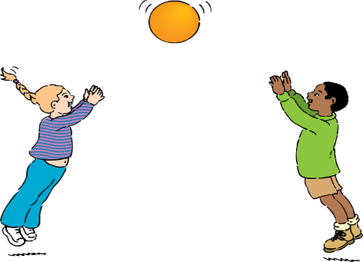 | HUMANOS:  1 educador físico  FISICOS:  -Balones de fundamentación  -Lazos  -Escenario deportivo | Repaso general de los objetivos desarrollados  Participación en clase  - Observación
2 horas | Identificar los conceptos básicos de educación física, y su aplicación en las actividades físicas favoreciendo la salud  Capacidades físicas condicionales y coordinativas  Habilidades motrices básicas de locomoción, manipulación y estabilidad  Juego  deporte  recreación | I, Saludo, recreación mediante actividades lúdicas  D. Salto en cada aro  -salto en coordinación lateralidad  -juego por los aros (escape de bases)  -juego del tren por grupos de 5  C. Estiramiento  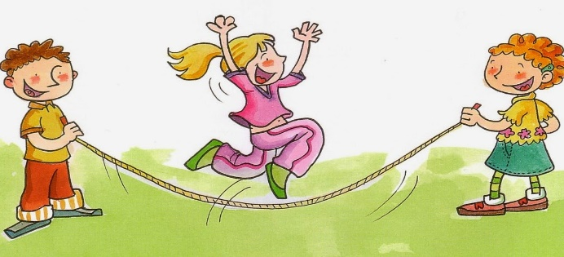 | HUMANOS:  1 educador físico  FISICOS:  -Balones de fundamentación  -Aros  -Escenario deportivo | Repaso general de los objetivos desarrollados  Participación en clase  - Observación
2 horas | Identificar los conceptos básicos de educación física, y su aplicación en las actividades físicas favoreciendo la salud  Capacidades físicas condicionales y coordinativas  Habilidades motrices básicas de locomoción, manipulación y estabilidad  Juego  deporte  recreación | I, Saludo, recreación mediante actividades lúdicas  D. Futbol por 3 mixto  -baloncesto por 3 mixto  -enseñanza de la técnica en ambos deportes.  C. Estiramiento  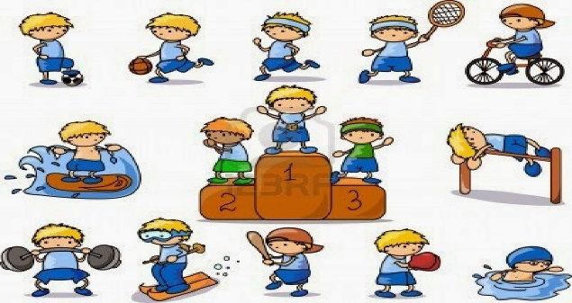 | HUMANOS:  1 educador físico  FISICOS:  -Balones de fundamentación  -Escenario deportivo | Repaso general de los objetivos desarrollados  Participación en clase  - Observación
2 horas | Identificar los conceptos básicos de educación física, y su aplicación en las actividades físicas favoreciendo la salud  Capacidades físicas condicionales y coordinativas  Habilidades motrices básicas de locomoción, manipulación y estabilidad  Juego  deporte  recreación | - Saludo, toma de asistencia actividad deportiva.  D. Realización de evaluación del primer periodo.  Práctica deportiva de las habilidades básicas desarrolladas en el periodo.  Práctica deportiva.  C. Vuelta a la calma  -Estiramiento pasivo.  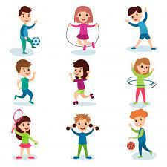 | HUMANOS:  1 educador físico  FISICOS:  -Balones de fundamentación  -Lazos  -Escenario deportivo | Repaso general de los objetivos desarrollados  Participación en clase  - Observación
2 horas | Identificar los conceptos básicos de educación física, y su aplicación en las actividades físicas favoreciendo la salud  Capacidades físicas condicionales y coordinativas  Habilidades motrices básicas de locomoción, manipulación y estabilidad  Juego  deporte  recreación | I. Saludo, toma de asistencia actividad deportiva.  D. Realización de evaluación del primer periodo.  Práctica deportiva de las habilidades básicas desarrolladas en el periodo.  Práctica deportiva.  C. Vuelta a la calma  -Estiramiento pasivo. | HUMANOS:  1 educador físico  FISICOS:  -Balones de fundamentación  -Lazos  -Escenario deportivo | Repaso general de los objetivos desarrollados  Participación en clase  - Observación
2 horas | Capacidades físicas condicionales y coordinativas  Habilidades motrices básicas de locomoción, manipulación y estabilidad  Juego  deporte  recreación | I. Saludo, toma de asistencia y autoevaluación  D. circuito deportivo (futbol, voleibol, baloncesto y salto de la cuerda)  Los estudiantes se organizarán en grupos de 9 y realizarán un recorrido por tiempo por cada una de las bases deportivas antes mencionadas  C. Vuelta a la calma  -Estiramiento pasivo. | HUMANOS:  1 educador físico  FISICOS:  -Balones  -Lazos  -Escenario deportivo | Repaso general de los objetivos desarrollados  Participación en clase  - Observación

MATERIA: Educación Física | PROFESOR (A): Daniel Alcaraz Fernández | GRADO: Quinto A-B
PERIODO: 2 | FECHA: Semana del 31 de Marzo al 13 de junio | NÙMERO DE HORAS: 20

CLASE 50’ | LOGRO Y TEMAS | ESTRATEGIAS DE ENSEÑANZA Y APRENDIZAJE | RECURSOS | INSTRUMENTOS DE EVALUACIÓN
2  2  2 | ¿Cómo fortalezco mis habilidades y destrezas básicas por medio de los fundamentos básicos del mini baloncesto?  Historia  Los tableros y la cancha de mini baloncesto  Fundamentos técnicos:  Bote de balón  Pases  Lanzamientos  Reglamento básico  juego  ¿Cómo fortalezco mis habilidades y destrezas básicas por medio de los fundamentos básicos del mini baloncesto?  Historia  Los tableros y la cancha de mini baloncesto  Fundamentos técnicos:  Bote de balón  Pases  Lanzamientos  Reglamento básico  ¿Cómo fortalezco mis habilidades y destrezas básicas por medio de los fundamentos básicos del mini baloncesto?  Historia  Los tableros y la cancha de mini baloncesto  Fundamentos técnicos:  Bote de balón  Pases  Lanzamientos  Reglamento básico  juego | - Saludo. Explicación de los objetivos a desarrollar.  D.  -Por parejas, con el balón entre las espaldas, caminar hacia delante, hacia atrás, lateralmente, pero siempre intentado que el balón no caiga al suelo  -El mismo ejercicio anterior, pero con el balón sujeto por las cabezas de ambos.  -Por parejas: «A» pasa el balón a «B» y «B» antes de recibirlo debe de dar palmas.  - Juego  C.  Evaluación de la sesión  I. Saludo. Explicación de los objetivos a desarrollar en clase.  D.  -Reglamento  -En el juego básico del 2 × 2 tenemos una situación de doble 1 × 1, con balón y sin balón  -Caminar por el campo con un ojo cerrado y otro abierto, los dos ojos cerrados, botando, saltando, y botando.  C. - Vuelta a la calma  I. Saludo. Explicación de los objetivos a desarrollar en clase.  D.  -Lanzar contra una pared con una mano y luego con dos manos.  -Botar alto, muy alto, bajo, muy bajo  -Botar sentado con un dedo, dos, tres, cuatro, cinco dedos.  -Botar haciendo «tam-tam» con el balón.  -Juego 3x3  C. Vuelta a la calma | HUMANOS:  1 Educador físico  FISICOS:  -Balones de fundamentación  -Lazos  -Escenario deportivo  HUMANOS:  1 Educador físico  FISICOS:  -Balones de fundamentación  -Lazos  -Escenario deportivo  HUMANOS:  1 Educador físico  FISICOS:  -Balones de fundamentación  -Lazos  -Escenario deportivo | -Repaso general de los objetivos desarrollados  - Participación en clase  - Observación  Repaso general de los objetivos desarrollados  Participación en clase  - Observación  Repaso general de los objetivos desarrollados  Participación en clase  - Observación
2 | ¿Cómo fortalezco mis habilidades y destrezas básicas por medio de los fundamentos básicos del mini baloncesto?  Historia  Los tableros y la cancha de mini baloncesto  Fundamentos técnicos:  Bote de balón  Pases  Lanzamientos  Reglamento básico  juego | I. Saludo, Explicación de los objetivos a desarrollar en clase.  D.  -Lanzar el balón muy alto y atraparlo con la misma mano, con la mano contraria, con las dos manos (de pie, de rodillas, sentado, tumbado boca arriba)  -Botar y saltar en línea recta.  -Rodar el balón sobre la pista, con una mano, dos manos, con los pies, botando, tratando de evitar objetos esparcidos por la pista  C. Reflexión de la clase. | HUMANOS:  1 Educador físico  FISICOS:  -Balones de fundamentación  -Lazos  -Escenario deportivo | Repaso general de los objetivos desarrollados  Participación en clase  - Observación
2 | ¿Cómo fortalezco mis habilidades y destrezas básicas por medio de los fundamentos básicos del mini baloncesto?  Historia  Los tableros y la cancha de mini baloncesto  Fundamentos técnicos:  Bote de balón  Pases  Lanzamientos  Reglamento básico  juego | Saludo, Explicación de los objetivos a desarrollar en clase.  D.  -Caminar, lanzar el balón hacia delante y atraparlo inmediatamente después de que ha tocado el suelo  -Caminar, lanzar el balón hacia atrás e inmediatamente recuperarlo, repetir  -Lanzar el balón muy alto y atraparlo después de dar palmas con las manos al frente varias veces, por detrás, al frente y por detrás, debajo de las piernas.  -El mismo ejercicio antes mencionado habiendo tocado el suelo con una mano, con dos manos, después de girar en círculo.  C. Reflexión de la clase. | HUMANOS:  1 Educador físico  FISICOS:  -Balones de fundamentación  -Lazos  -Escenario deportivo | Repaso general de los objetivos desarrollados  Participación en clase  - Observación
2 | ¿Cómo fortalezco mis habilidades y destrezas básicas por medio de los fundamentos básicos del mini baloncesto?  Historia  Los tableros y la cancha de mini baloncesto  Fundamentos técnicos:  Bote de balón  Pases  Lanzamientos  Reglamento básico  juego | Saludo, Explicación de los objetivos a desarrollar en clase.  D.  -Lanzar el balón contra la pared, dar palmas al frente y atraparlo sin que caiga; repetir dando palmas por detrás de la espalda, tocando el suelo, girando.  -Rodar el balón, correr y atraparlo antes de que este alcance una marca preparada.  -Rodar el balón y girar alrededor de él.  -Lanzar el balón alto y dar palmas cada vez que toca el suelo.  C. Reflexión de la clase. | HUMANOS:  1 Educador físico  FISICOS:  -Balones de fundamentación  -Lazos  -Escenario deportivo | Repaso general de los objetivos desarrollados  Participación en clase  - Observación
2 | ¿Cómo fortalezco mis habilidades y destrezas básicas por medio de los fundamentos básicos del mini baloncesto?  Historia  Los tableros y la cancha de mini baloncesto  Fundamentos técnicos:  Bote de balón  Pases  Lanzamientos  Reglamento básico  juego | Saludo, Explicación de los objetivos a desarrollar en clase.  D.  -De espaldas a una pared, lanzar el balón contra ella, girarse y atraparlo  -Lanzar el balón hacia lo alto e intentar pasar por debajo de él, tantas veces como sea posible.  -Botar el balón en el suelo y pasar un brazo alrededor de él.  -Andar llevando el balón por detrás de la espalda, dejarlo caer y atraparlo antes de que toque el suelo.  C. Reflexión de la clase. | HUMANOS:  1 Educador físico  FISICOS:  -Balones de fundamentación  -Lazos  -Escenario deportivo | Repaso general de los objetivos desarrollados  Participación en clase  - Observación
2 | ¿Cómo fortalezco mis habilidades y destrezas básicas por medio de los fundamentos básicos del mini baloncesto?  Historia  Los tableros y la cancha de mini baloncesto  Fundamentos técnicos:  Bote de balón  Pases  Lanzamientos  Reglamento básico  juego | Saludo, Explicación de los objetivos a desarrollar en clase.  D.  -Hacer girar el balón sobre un dedo.  -Caminar pasando el balón de una mano a otra.  -Con las piernas separadas botar el balón sobre el suelo, entre las piernas, girar y atraparlo  -De pie con las piernas separadas el balón sujeto entre ellas, con una mano de frente y otra detrás, cambiar rápidamente de mano.  -Juego  C. Reflexión de la clase. | HUMANOS:  1 Educador físico  FISICOS:  -Balones de fundamentación  -Lazos  -Escenario deportivo | Repaso general de los objetivos desarrollados  Participación en clase  - Observación
2 | ¿Cómo fortalezco mis habilidades y destrezas básicas por medio de los fundamentos básicos del mini baloncesto?  Historia  Los tableros y la cancha de mini baloncesto  Fundamentos técnicos:  Bote de balón  Pases  Lanzamientos  Reglamento básico  juego | Saludo, Explicación de los objetivos a desarrollar en clase.  D.  -Lanzar el balón hacia arriba y girar el pie alrededor (contar el número de veces que el chico/a lo realiza).  -Botar saltando sobre un pie (sobre el terreno y en movimiento).  -Rodar sobre un pie sin perder el equilibrio  -Botar con los ojos cerrados.  -Juego  C. Reflexión de la clase. | HUMANOS:  1 Educador físico  FISICOS:  -Balones de fundamentación  -Lazos  -Escenario deportivo | Repaso general de los objetivos desarrollados  Participación en clase  - Observación
2 | ¿Cómo fortalezco mis habilidades y destrezas básicas por medio de los fundamentos básicos del mini baloncesto?  Historia  Los tableros y la cancha de mini baloncesto  Fundamentos técnicos:  Bote de balón  Pases  Lanzamientos  Reglamento básico  juego | Saludo, Explicación de los objetivos a desarrollar en clase.  D.  -Carrera votando el balón 15-20 metros.  -Carrera en slalom, y botando el balón.  -Carreras de relevos. Lo mismo, pero botando el balón.  -Competiciones de bote de balón, de tiro a canasta, pases, en estático y en movimiento.  -Juego  C. Reflexión de la clase. | HUMANOS:  1 Educador físico  FISICOS:  -Balones de fundamentación  -Lazos  -Escenario deportivo | Repaso general de los objetivos desarrollados  Participación en clase  - Observación

MATERIA: Educación Física | PROFESOR (A): Daniel Alcaraz Fernández | GRADO: Quinto A-B
PERIODO: 3 | FECHA: Semana del 7 de julio al 12 de septiembre | NÙMERO DE HORAS: 20

CLASE 50’ | LOGRO Y TEMAS | ESTRATEGIAS DE ENSEÑANZA Y APRENDIZAJE | RECURSOS | INSTRUMENTOS DE EVALUACIÓN
2  2  2 | Utilizar el baile y la danza como medio de expresión corporal, Valorando y resaltando la importancia del folclor colombiano  Historia del folclor colombiano  Instrumentos de percusión  Parafernalia de bailes folclóricos colombianos  coreografías  Utilizar el baile y la danza como medio de expresión  corporal, Valorando y resaltando la importancia del  folclor colombiano  Historia del folclor colombiano  Instrumentos de percusión  Parafernalia de bailes folclóricos colombianos  coreografías  Utilizar el baile y la danza como medio de expresión  corporal, Valorando y resaltando la importancia del  folclor colombiano  Historia del folclor colombiano  Instrumentos de percusión  Parafernalia de bailes folclóricos colombianos  coreografías | - Saludo. Explicación de los objetivos a desarrollar en el segundo periodo.  D.  - Práctica deportiva (deporte de conjunto)  C.  Evaluación de la sesión  I. Saludo. Explicación de los objetivos a desarrollar en clase.  D. – Repaso y práctica de las Habilidades Motrices Básicas (Estabilización),  C. - Vuelta a la calma  I. Saludo. Explicación de los objetivos a desarrollar en clase.  -Teoría e investigación de lo perceptivo motriz.  D.  -Caminar sobre la cuerda en diferentes direcciones, derecha izquierda.  -Pasar por la cuerda a diferentes velocidades.  -Estimulación de lo perceptivo motriz  C. Vuelta a la calma | HUMANOS:  1 Educador físico  FISICOS:  -Escenario deportivo  HUMANOS:  1 Educador físico  FISICOS:  -Escenario deportivo  HUMANOS:  1 Educador físico  FISICOS:  -Escenario deportivo | -Repaso general de los objetivos desarrollados  - Participación en clase  - Observación  Repaso general de los objetivos desarrollados  Participación en clase  - Observación  Repaso general de los objetivos desarrollados  Participación en clase  - Observación
2 | Utilizar el baile y la danza como medio de expresión  corporal, Valorando y resaltando la importancia del  folclor colombiano  Historia del folclor colombiano  Instrumentos de percusión  Parafernalia de bailes folclóricos colombianos  coreografías | I. Saludo, Explicación de los objetivos a desarrollar en clase.  Teoría 50 minutos: Bailes tradicionales (Región andina)  D. Práctica de baile región andina.  C. Reflexión de la clase. | HUMANOS:  1 Educador físico  FISICOS:  -Escenario deportivo | Repaso general de los objetivos desarrollados  Participación en clase  - Observación
2 | Utilizar el baile y la danza como medio de expresión  corporal, Valorando y resaltando la importancia del  folclor colombiano  Historia del folclor colombiano  Instrumentos de percusión  Parafernalia de bailes folclóricos colombianos  coreografías | Saludo, Explicación de los objetivos a desarrollar en clase.  Teoría 50 minutos: Bailes tradicionales (Región pacifico)  D. Práctica de baile región pacifico.  C. Reflexión de la clase. | HUMANOS:  1 Educador físico  FISICOS:  -Escenario deportivo | Repaso general de los objetivos desarrollados  Participación en clase  - Observación
2 | Utilizar el baile y la danza como medio de expresión  corporal, Valorando y resaltando la importancia del  folclor colombiano  Historia del folclor colombiano  Instrumentos de percusión  Parafernalia de bailes folclóricos colombianos  coreografías | Saludo, Explicación de los objetivos a desarrollar en clase.  Teoría 50 minutos: Bailes tradicionales (Región Orinoquia)  D. Práctica de baile región Orinoquia  C. Reflexión de la clase. | HUMANOS:  1 Educador físico  FISICOS:  -Escenario deportivo | Repaso general de los objetivos desarrollados  Participación en clase  - Observación
2 | Utilizar el baile y la danza como medio de expresión  corporal, Valorando y resaltando la importancia del  folclor colombiano  Historia del folclor colombiano  Instrumentos de percusión  Parafernalia de bailes folclóricos colombianos  coreografías | Saludo, Explicación de los objetivos a desarrollar en clase.  Teoría 50 minutos: Bailes tradicionales (Región caribe)  D. Práctica de baile región caribe  C. Reflexión de la clase. | HUMANOS:  1 Educador físico  FISICOS:  -Escenario deportivo | Repaso general de los objetivos desarrollados  Participación en clase  - Observación
2 | Utilizar el baile y la danza como medio de expresión  corporal, Valorando y resaltando la importancia del  folclor colombiano  Historia del folclor colombiano  Instrumentos de percusión  Parafernalia de bailes folclóricos colombianos  coreografías | Saludo, Explicación de los objetivos a desarrollar en clase.  Teoría 50 minutos: Bailes tradicionales (Región amazonias)  D. Práctica de baile región amazonias  C. Reflexión de la clase. | HUMANOS:  1 Educador físico  FISICOS:  -Escenario deportivo | Repaso general de los objetivos desarrollados  Participación en clase  - Observación
2 | Utilizar el baile y la danza como medio de expresión  corporal, Valorando y resaltando la importancia del  folclor colombiano  Historia del folclor colombiano  Instrumentos de percusión  Parafernalia de bailes folclóricos colombianos  coreografías | Saludo, Explicación de los objetivos a desarrollar en clase.  Teoría 50 minutos: Bailes tradicionales (Región insular)  D. Práctica de baile región insular  C. Reflexión de la clase. | HUMANOS:  1 Educador físico  FISICOS:  -Escenario deportivo | Repaso general de los objetivos desarrollados  Participación en clase  - Observación
2 | Utilizar el baile y la danza como medio de expresión  corporal, Valorando y resaltando la importancia del  folclor colombiano  Historia del folclor colombiano  Instrumentos de percusión  Parafernalia de bailes folclóricos colombianos  coreografías | Saludo, Explicación de los objetivos a desarrollar en clase.  Teoría 50 minutos: Bailes modernos  D. Práctica de baile Urbano  C. Reflexión de la clase. | HUMANOS:  1 Educador físico  FISICOS:  -Escenario deportivo | Repaso general de los objetivos desarrollados  Participación en clase  - Observación

MATERIA: Educación física | PROFESOR: Daniel Alcaraz Fernández | GRADO: Quinto A – B
PERIODO: 4 | FECHA: Semana del 15 de septiembre al 21 de noviembre | NÙMERO DE HORAS: 20

CLASE 50’ | APRENDIZAJES Y REFERENTES CONCEPTUALES | ESTRATEGIAS DE ENSEÑANZA Y APRENDIZAJE | RECURSOS | INSTRUMENTOS DE EVALUACIÓN
2 | Fortalecer las capacidades físicas y habilidades motrices básicas y sus combinaciones a partir de los fundamentos físicos, técnicos y táctica de mini voleibol.  Historia  la cancha de mini voleibol  Fundamentos técnicos:  Saque, recepción, volea, posiciones y rotación  Reglamento básico | I. Saludo y llamado a lista, calentamiento dinámico general, explicación de los objetivos a desarrollar en clase e indagación de saberes previos sobre juegos y rondas que conocen los niños.  D.  Practica  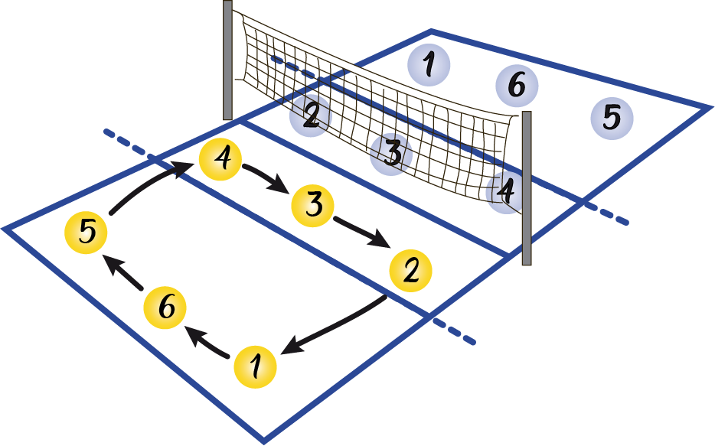  C. Estiramiento, vuelta a la calma y socialización de la actividad | Escenarios deportivos.  Televisor | Participación en clase: observación directa.
2 | Fortalecer las capacidades físicas y habilidades motrices básicas y sus combinaciones a partir de los fundamentos físicos, técnicos y táctica de mini voleibol.  Historia  la cancha de mini voleibol  Fundamentos técnicos:  Saque, recepción, volea, posiciones y rotación  Reglamento básico | I. Saludo y llamado a lista, calentamiento dinámico general, explicación de los objetivos a desarrollar en clase  D. Los estudiantes consultarán el reglamento básico del mini voleibol.  El balón no debe caer al suelo en el propio campo, ni tocar ningún obstáculo ni caer al suelo fuera del campo de juego, después que algún jugador del equipo lo haya tocado. El balón debe ser golpeado (no retenido), pudiendo el contacto efectuarse con cualquier parte del cuerpo. El contacto debe ser simultáneo.  C. Socialización de la actividad. | Escenarios deportivos. | Participación en clase: observación directa.
2 | Fortalecer las capacidades físicas y habilidades motrices básicas y sus combinaciones a partir de los fundamentos físicos, técnicos y táctica de mini voleibol.  Historia  la cancha de mini voleibol  Fundamentos técnicos:  Saque, recepción, volea, posiciones y rotación  Reglamento básico | I. Saludo y llamado a lista, calentamiento dinámico general, explicación de los objetivos a desarrollar en clase  D. En la clase de hoy los estudiantes jugarán entre ellos teniendo en cuenta las reglas y los fundamentos.  C. Socialización de la actividad. | Escenarios deportivos.  Balón | Participación en clase: observación directa.

2 | Fortalecer las capacidades físicas y habilidades motrices básicas y sus combinaciones a partir de los fundamentos físicos, técnicos y táctica de mini voleibol.  Historia  la cancha de mini voleibol  Fundamentos técnicos:  Saque, recepción, volea, posiciones y rotación  Reglamento básico | I. Saludo y llamado a lista, calentamiento dinámico general, explicación de los objetivos a desarrollar en clase e indagación de saberes previos sobre voleibol.  D.  Se les mostrará el balón de voleibol  Lo dibujaran y escribirán su respectivo peso de acuerdo a la edad.  Para los más jóvenes, de 4 a 5 años, el peso del balón es de 180-200 gramos. De 6 a 9 años, el peso del balón es de 200-220 gramos. A partir de 10 años y hasta 14 años, de 230 a 250 gramos. Por último, para los mayores de 15 años, el balón tiene el peso oficial de 260 a 280 gramos.  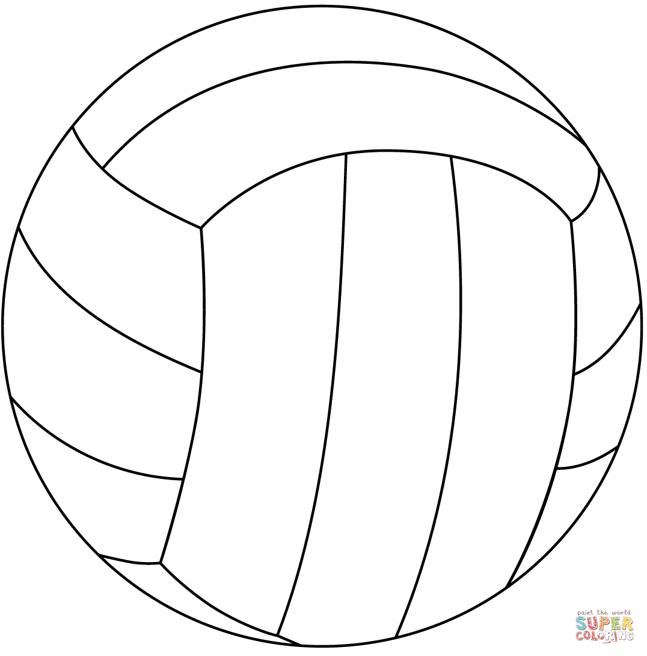  C. Estiramiento, vuelta a la calma y socialización de la actividad | Escenarios deportivos.  Televisor  Balón  Ficha  Colores  Cuaderno | Participación en clase: observación directa.
2 | Fortalecer las capacidades físicas y habilidades motrices básicas y sus combinaciones a partir de los fundamentos físicos, técnicos y táctica de mini voleibol.  Historia  la cancha de mini voleibol  Fundamentos técnicos:  Saque, recepción, volea, posiciones y rotación  Reglamento básico | I. Saludo y llamado a lista, calentamiento dinámico general, explicación de los objetivos a desarrollar en clase  D. Escribe y dibuja en el cuaderno.  ¿Cuánto mide la cancha del mini voleibol?  Mini-vóley Benjamín (2X2 y 3x3), hasta 10 años: 9,00 m x 4,50 m. Mini-vóley Alevín (4x4), 11 años: 12,00 m x 6,00 m. El campo de juego de Mini-vóley se dividirá en dos mitades iguales a lo largo, y estará delimitado por líneas de colores que contrasten con la superficie de juego  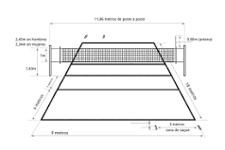  C. Estiramiento, vuelta a la calma y socialización de la actividad | Escenarios deportivos.  cuaderno | Participación en clase: observación directa.

2 | Fortalecer las capacidades físicas y habilidades motrices básicas y sus combinaciones a partir de los fundamentos físicos, técnicos y táctica de mini voleibol.  Historia  la cancha de mini voleibol  Fundamentos técnicos:  Saque, recepción, volea, posiciones y rotación  Reglamento básico | I. Saludo y llamado a lista, calentamiento dinámico general, explicación de los objetivos a desarrollar en clase  D. Hoy practicaremos el saque  Definición:  El saque es la acción de poner en juego el balón por el jugador zaguero derecho, situado en la zona de saque Cada punto se inicia con un saque del balón desde detrás de la línea de fondo. Se lanza el balón al aire y se golpea hacia el campo contrario buscando los puntos débiles de la defensa del adversario.  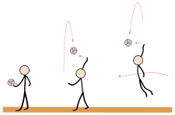  C. Estiramiento, vuelta a la calma y socialización de la actividad | Escenarios deportivos.  Balón | Participación en clase: observación directa.
2 | Fortalecer las capacidades físicas y habilidades motrices básicas y sus combinaciones a partir de los fundamentos físicos, técnicos y táctica de mini voleibol.  Historia  la cancha de mini voleibol  Fundamentos técnicos:  Saque, recepción, volea, posiciones y rotación  Reglamento básico | I. Saludo y llamado a lista, calentamiento dinámico general, explicación de los objetivos a desarrollar en clase  D. Explicación de la recepción y volea  ¿Qué es el voleo y la recepción en voleibol?  Debe observarse el balón desde el momento en que el contrario lo golpea. Las palmas de las manos deben ir mirando hacia al frente. Se utiliza todo el cuerpo en el momento de la recepción. Los brazos deben hacer un movimiento hacia abajo para amortiguar la fuerza del saque que se va a recibir.  Practica  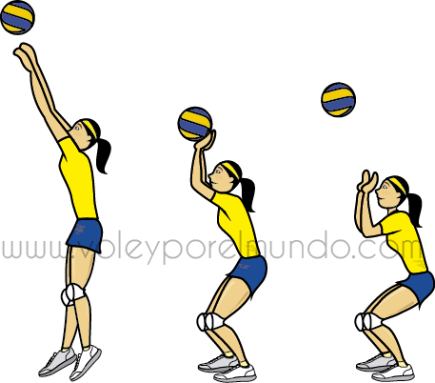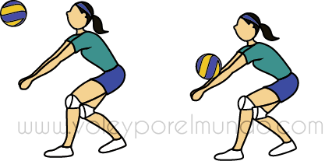  C. Estiramiento, vuelta a la calma y socialización de la actividad | Escenarios deportivos.  Balón | Participación en clase: observación directa.

